CAMERA DI COMMERCIO DI SASSARI

PIANO TRIENNALE DELLE AZIONI POSITIVE 2023-2025

Premessa
Il D.Lgs. n. 198/2006 recante “Codice delle pari opportunità tra uomo e donna” all’articolo 48, intitolato “Azioni positive nelle pubbliche amministrazioni”, stabilisce che le amministrazioni pubbliche predispongano Piani triennali di azioni positive tendenti ad assicurare la rimozione degli ostacoli che, di fatto, impediscono la piena realizzazione delle pari opportunità nel lavoro.
Anche la Direttiva 23 maggio 2007 “Misure per attuare parità e pari opportunità tra uomini e donne nelle amministrazioni pubbliche” emanata dal Ministero per le riforme e le innovazioni nella pubblica amministrazione con il Ministero per i diritti e le pari opportunità, indica come sia importante il ruolo delle amministrazioni pubbliche ai fini della promozione e dell’attuazione dei principi delle pari opportunità e delle valorizzazioni delle differenze nelle politiche del personale. La direttiva si pone l’obiettivo di dare piena attuazione alle disposizioni normative vigenti, facilitare l’aumento della presenza di donne in posizioni apicali, sviluppare best pratices volte a valorizzare l’apporto di lavoratrici e lavoratori, orientare le politiche di gestione delle risorse umane secondo specifiche linee di azione.
Il D. Lgs. 150/2009 (c.d. Riforma Brunetta) in tema di ottimizzazione della produttività del lavoro pubblico e di efficienza e trasparenza delle pubbliche amministrazioni, nell’introdurre il ciclo di gestione della performance, richiama i principi espressi dalla normativa in tema di pari opportunità, prevedendo che il sistema di misurazione e valutazione della performance organizzativa concerna, tra l’altro, anche il raggiungimento degli obiettivi di promozione delle pari opportunità.
La Direttiva n. 2/2019 emanata in data 26.6.2019, avente per oggetto “Misure per promuovere le Pari opportunità e rafforzare il ruolo dei comitati unici di garanzia nelle amministrazioni pubbliche”, sostituisce la precedente del 23 maggio 2007 ed aggiorna alcuni degli indirizzi forniti dalla direttiva del 4 marzo 2011 sulle modalità di funzionamento dei CUG. In particolare prevede, in ragione del collegamento con il Ciclo della Performance, che il Piano triennale di azioni positive debba essere aggiornato entro il 31 gennaio di ogni anno, anche come allegato al Piano della Performance.

I Piani hanno durata triennale, la loro predisposizione riveste carattere obbligatorio e sono elaborati dalle amministrazioni in collaborazione con i rispettivi Comitati Unici di Garanzia (CUG), introdotti dalla legge n. 183/2010.

Il Comitato Unico di Garanzia della Camera di commercio di Sassari, è stato istituito con determinazione del Segretario Generale n. 231 del 4 giugno 2013, (ai sensi dell’art. 57 del D.Lgs 30 marzo 2001 n. 165 e della Direttiva emanata dai Dipartimenti della Funzione Pubblica e per le Pari opportunità del 4 marzo 2011) e quello attualmente in carica è stato nominato con Determinazione del Segretario Generale n. 16 del 13/01/2022.
I CUG hanno competenze molto estese, che spaziano dalla promozione delle pari opportunità, al contrasto del mobbing e delle discriminazioni di genere alla promozione della conciliazione dei tempi di vita e di lavoro, alla tutela della salute e della sicurezza, e in generale, alla promozione del benessere organizzativo. È per questo che i Piani, inizialmente previsti per realizzare progetti mirati a riequilibrare le situazioni di disparità di condizioni fra uomini e donne che lavorano, vedono oggi un notevole ampliamento delle loro aree di intervento, estendendosi alla valorizzazione sociale e professionale. Favorendo l’inclusione sociale in un’ottica di accrescimento di efficacia e efficienza dell’organizzazione, per un miglioramento della qualità del lavoro.

Il Piano rappresenta quindi uno strumento per offrire a tutte le persone la possibilità di svolgere il proprio lavoro in un contesto organizzativo sereno, coinvolgente e attento a prevenire situazioni di malessere e disagio.
Nella redazione del presente documento, che aggiorna il Piano Triennale delle azioni positive 2023/2025 l'Ente non ha potuto prescindere dal particolare contesto, sia in termini normativi che economici ed delle caratteristiche del personale in servizio.

Si riportano, quindi, di seguito, alcuni dati relativi al personale dipendente al 31/12/2022 che rivela una prevalenza di genere femminile rispetto al totale dei dipendenti, fattore che ha reso opportuno l’individuazione e la messa a disposizione di strumenti per conciliare i tempi di vita e di lavoro, senza però pregiudicare la produttività, l’efficacia e l’efficienza dell’azione amministrativa.

L’attuale macro-organizzazione interna della Camera, approvata con Deliberazione della Giunta n. 34 del 10/07/2017, ha al proprio vertice il Segretario Generale ed è strutturata in 2 aree dirigenziali distinte in 5 servizi, coordinati da altrettanti funzionari, ciascuno dei quali composto da una serie di uffici, come da organigramma di seguito illustrato (schema aggiornato con Deliberazione della Giunta n. 69 del 27/12/2017):

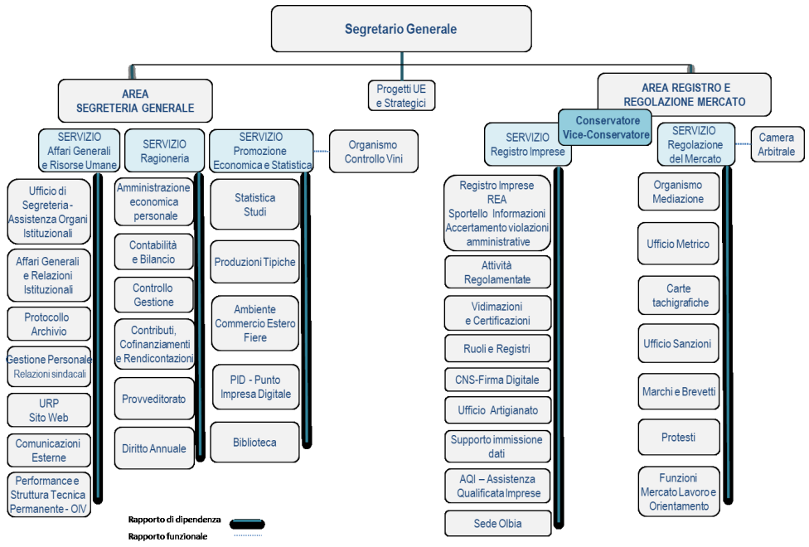

Al 31/12/2022 l’Ente camerale conta in servizio n. 1 dirigente con contratto a tempo determinato con incarico di Segretario Generale, n. 34 dipendenti di ruolo tutti a tempo indeterminato e pieno, e 1 dipendente assunto a tempo determinato con contratto di somministrazione lavoro. Un’unità di ruolo è inoltre in distacco sindacale full time. Nel 2023 è programmato un collocamenti a riposo, relativo ad un’unità di di categoria C con decorrenza dal 1° giugno:

COMPOSIZIONE DEL PERSONALE AL 31.12.2022

DONNE | 26
UOMINI | 8
 | 34

La dotazione organica, sia teorica - come modificata dal Decreto Calenda del 16 febbraio 2018 – che effettiva, è la seguente:
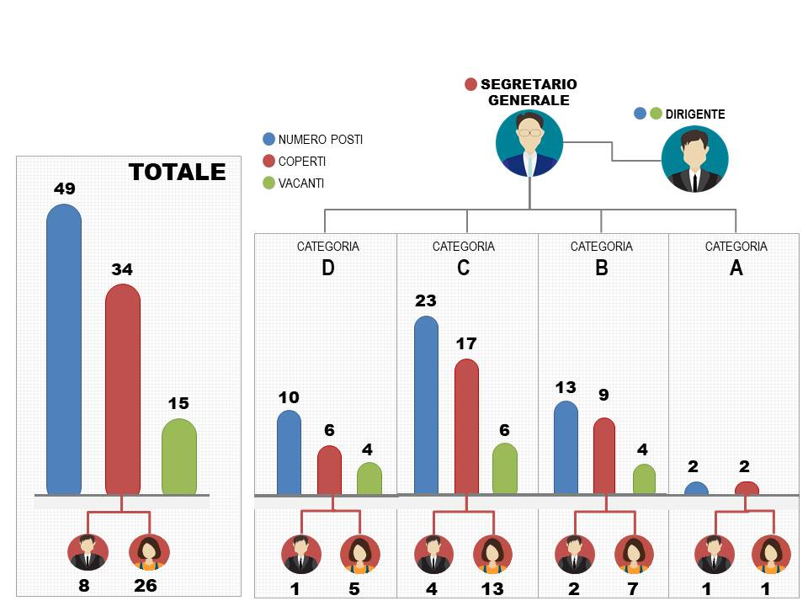

COMPOSIZIONE DEL PERSONALE IN BASE ALL’ETA’ E INQUADRAMENTO

COMPOSIZIONE DEL PERSONALE AL 31.12.2022
Classi età  Inquadramento | UOMINI |  |  |  |  | DONNE
CCNL FUNZIONI LOCALI | <30 | da 31 a 40 | da 41 a 50 | da 51 a 60 | > di 60 | <30 | da 31 a 40 | da 41 a 50 | da 51 a 60 | > di 60
D |  |  |  |  | 1 |  |  | 1 | 4
C |  |  |  | 4 |  |  |  | 2 | 9 | 2
B |  |  |  | 2 |  |  |  |  | 6 | 1
A |  |  |  | 1 |  |  |  |  | 1
Totale personale |  |  |  | 7 | 1 |  |  | 3 | 20 | 3

 | SUDDIVISIONE DEL PERSONALE A TEMPO INDETERMINATO - PER TITOLO DI STUDIO
 |  |  |  |  | UOMINI |  |  |  |  |  |  | DONNE
 | Titolo di studio |  |  |  |  |  |  |  | % |  |  |  |  |  |  | %
 | Inferiore al Diploma superiore |  |  |  | 2 |  |  |  |  |  |  | 3
 | Diploma di scuola superiore |  |  |  | 3 |  |  |  |  |  |  | 10
 | Laurea |  |  |  | 4 |  |  |  |  |  |  | 12
 | Laurea magistrale
 | Master di I livello |  |  |  |  |  |  |  |  |  |  | 2
 | Master di II livello |  |  |  | 1
 | Dottorato di ricerca

FRUIZIONE DELLE MISURE DI CONCILIAZIONE PER GENERE ED ETA’

 |  | UOMINI |  |  |  |  |  |  |  |  | DONNE
Classi età |  | <30 | da 31 a 40 | da 41 a 50 |  | da 51 a 60 | > di 60 | Tot |  | % | <30 |  | da 31 a 40 | da 41 a 50 | da 51 a 60 |  | > di 60 | Tot | %
Tipo Misura conciliazione
Personale che fruisce di part time a richiesta
Personale che fruisce di telelavoro
Personale che fruisce del lavoro agile |  |  |  |  |  |  | 1 | 1 |  | 13% |  |  |  | 2 | 8 |  | 1 | 11 | 42%
Personale che fruisce di orari flessibili*
Totale |  |  |  |  |  | 7 | 1 | 8 |  |  |  |  |  | 3 | 20 |  | 4 | 27
* Tutto il personale usufruisce dell’orario flessibile in entrata e in uscita praticato presso l’Ente

Come confermato dalla Direttiva n. 2/2019 della Presidenza del Consiglio dei Ministri, l’assicurazione della parità e delle pari opportunità va raggiunta rafforzando la tutela delle persone e garantendo l’assenza di qualunque forma di violenza morale o psicologica e di discriminazione, diretta e indiretta, relativa anche all’età, all’orientamento sessuale, alla razza, all’origine etnica, alla disabilità, alla religione e alla lingua, senza diminuire l’attenzione nei confronti delle discriminazioni di genere.

Per benessere organizzativo, si intende comunemente la capacità di promuovere e mantenere il benessere fisico, psicologico e sociale dei lavoratori, per tutti i livelli e i ruoli, attraverso la costituzione di ambienti e relazioni di lavoro che contribuiscano al miglioramento della qualità della vita dei lavoratori e delle prestazioni lavorative. La motivazione, la collaborazione, il coinvolgimento, la corretta circolazione delle informazioni, la flessibilità e la fiducia delle persone, sono tutti elementi che portano a migliorare il benessere psicofisico dei lavoratori, la soddisfazione dei clienti e degli utenti e infine, ad aumentare la produttività.

INIZIATIVE REALIZZATE PER AREE TEMATICHE
BENESSERE ORGANIZZATIVO
Per migliorare il clima lavorativo e al fine di favorire il senso di appartenenza all’ Amministrazione da parte dei dipendenti è stato adottato quale nuovo metodo organizzativo, una task force camerale che ha visto impegnati tutti i dipendenti, indipendentemente dal profilo professionale, nelle iniziative dell’Ente riguardanti gli interventi straordinari messi in atto a favore delle imprese. Tale unità organizzativa, è stata formata su base volontaria e composta dal personale dell’ente, che seppure solitamente assegnato ad altri uffici e servizi ha potuto fornire il proprio contributo partecipando attivamente al raggiungimento di obiettivi di rilievo e condivisi, accrescendo così le proprie leve motivazionali.
Inoltre a tutto il personale camerale è stata concessa la possibilità di partecipare ad un percorso di Mindfulness tenuto da un’esperta professionista. L’obiettivo principale dell’uso di tale pratica è quello di sviluppare una maggiore consapevolezza e la capacità di rispondere in maniera efficace allo stress imparando a gestirlo, ottenendo quindi un incremento delle performance in ambito lavorativo e in generale anche nella vita quotidiana. La quasi totalità dei dipendenti ha preso parte al corso beneficiando delle tecniche esperienziali di mindfulness.

CONFORT E SICUREZZA NELL’AMBIENTE DI LAVORO
Un’iniziativa fortemente incentivata dall’Amministrazione riguarda la formazione del personale; sono stati posti in essere interventi formativi specifici per la tutela della salute e della sicurezza sui luoghi di lavoro. In particolare è stato garantito il regolare svolgimento del programma di sorveglianza sanitaria secondo la periodicità stabilita dalla normativa, e sono stati organizzati incontri informativi con i lavoratori da parte del nuovo RSPP per identificare e valutare i fattori di rischio e individuare le misure idonee per la sicurezza degli ambienti di lavoro. E’ stato inoltre nominato il nuovo Rappresentante dei Lavoratori per la Sicurezza.

WELFARE INTEGRATIVO
E’ stato adottato il sistema di welfare integrativo per la concessione di benefici ai dipendenti mediante forme di sostegno al reddito della famiglia e contributi alle attività ricreative, culturali e con finalità sociale, borse di studio a favore dei figli dei dipendenti, così come disposto dal contratto decentrato integrativo vigente.

CONTRASTO ALLE DISCRIMINAZIONI - PARI OPPORTUNITA’
Per la diffusione a livello organizzativo della cultura di genere e del tema delle pari opportunità, nei bandi di selezione del personale adottati dall’ente camerale nel corso del 2022 è stato dichiarato espressamente il principio di pari opportunità tra uomini e donne.

CONCILIAZIONE DEI TEMPI DI VITA E LAVORO
Al fine di favorire l’equilibrio e la conciliazione tra responsabilità familiari e professionali è stata mantenuta la fascia di flessibilità d’orario di ingresso e di uscita a favore dei dipendenti, evitando disfunzioni o ricadute negative sull’organizzazione. Si è inoltre continuato ad assicurare a ciascun dipendente la possibilità di usufruire di un orario flessibile, mediante l’utilizzo della banca ore, meccanismo di compensazione dell’orario di lavoro che permette di lavorare maggiormente in alcuni giorni rispetto ad altri e di accantonare le ore aggiuntive per utilizzarle secondo le proprie necessità, nei limiti previsti dalle esigenze del servizio.

E’ stato adottato inoltre il Piano organizzativo del lavoro agile (POLA) per definire le misure organizzative, i requisiti tecnologici, i percorsi formativi del personale, anche dirigenziale, e gli strumenti di rilevazione e di verifica periodica dei risultati conseguiti, anche in termini di miglioramento dell’efficacia e dell’efficienza dell’azione amministrativa, della digitalizzazione dei processi, nonché della qualità dei servizi erogati.

COMUNICAZIONE E TRASPARENZA
Per migliorare la comunicazione interna e la condivisione delle informazioni si è provveduto ad aggiornare il sito istituzionale camerale nella sezione dedicata al CUG, al fine di far conoscere le attività svolte e i compiti del Comitato unico di garanzia, diffondendo in tal modo il sistema di valori di cui il Comitato è promotore. Inoltre è stata attivata apposita casella mail dedicata al CUG, per ricevere eventuali osservazioni e/o suggerimenti da parte dei colleghi.

FORMAZIONE DELLE RISORSE UMANE
Per quanto concerne la formazione del personale occorre sottolineare come essa sia ritenuta fondamentale dall’Amministrazione quale strumento di sviluppo delle conoscenze e delle competenze individuali, nonché di continuo aggiornamento e rinforzo del know-how dell’Ente, nonché per assicurare il buon andamento, l’efficienza e l’efficacia dell’attività amministrativa. E’ stato consentito infatti un aggiornamento periodico, mediante il ricorso a modalità formative in videoconferenza ed in e-learning, in funzione delle novità normative e/o procedurali, a favore del personale direttamente interessato e appartenente a tutte le categorie.

INIZIATIVE DA ATTUARE
CONTRASTO ALLE DISCRIMINAZIONI - PARI OPPORTUNITA’
Obiettivo: diffusione a livello organizzativo della cultura di genere, del tema delle pari opportunità, del contrasto alle discriminazioni, alla violenza morale e al mobbing.
Azione - monitoraggio sulla costituzione delle commissioni di concorso secondo quanto stabilito dall’art. 57 del decreto legislativo 165/2001.
Azione - valorizzazione del ruolo e delle attività del Comitato Unico di Garanzia mediante la programmazione di eventi formativi su tematiche delle pari opportunità per l’elaborazione e la raccolta di buone prassi sulla prevenzione e contrasto di ogni forma di discriminazione.

FORMAZIONE DEL PERSONALE

Obiettivo: valorizzazione delle risorse umane e la crescita professionale dei dipendenti, per assicurare il buon andamento, l’efficienza e l’efficacia dell’attività amministrativa.
Azione - valutazione dei fabbisogni formativi del personale e miglioramento della gestione delle risorse umane.
La Camera di Commercio si impegna in attività formative volte a valorizzare le competenze e le professionalità di tutti i dipendenti, garantendone la partecipazione paritetica di entrambi i generi, al fine di migliorare al contempo la preparazione del proprio personale e i servizi erogati alla collettività dalle imprese operanti sul territorio.
In aggiunta ai percorsi formativi di aggiornamento sui temi di maggior interesse per lo svolgimento delle attività dei singoli uffici, l’Ente si propone anche di attivare un corso di business english (livello base) per tutto il personale dipendente.

WELFARE INTEGRATIVO
Obiettivo: previsione misure di sostegno del reddito
Azione - adozione del piano di welfare integrativo che tenga conto anche delle diverse esigenze dei dipendenti mediante la previsione di nuovi ed ulteriori strumenti di sostegno al reddito della famiglia (ad es. voucher welfare; adozione e adattamento al contesto camerale delle misure governative a favore dei dipendenti)

CONCILIAZIONE DEI TEMPI DI VITA E LAVORO
Obiettivo: favorire l’equilibrio e la conciliazione tra responsabilità familiari e professionali
Azione - oltre agli istituti già adottati è intenzione dell’Ente mantenere il lavoro agile per le figure professionali e con le modalità coerenti con le funzioni di competenza. Nel 2023 verranno attentamente rivalutati i contenuti delle funzioni svolte in un contesto ordinario, al fine della definizione del Piano Integrato di Attività e di Organizzazione (P.I.A.O) sulla base degli indirizzi e dei criteri prioritari indicati nelle linee guida sul Lavoro Agile del Ministero per la Pubblica Amministrazione e di Unioncamere.

BENESSERE ORGANIZZATIVO
Obiettivo : promuovere strumenti di benessere organizzativo al fine di migliorare il clima lavorativo.
Azione - prosecuzione del percorso sulla Mindfulness quale strumento per il miglioramento della gestione dello stress e per ottenere importanti benefici in ambito lavorativo.
Azione - attivazione di un corso di comunicazione relazionale per stabilire relazioni più positive e produrre migliori risultati attraverso la flessibilità relazionale sia con gli interlocutori interni che esterni all’ente.

Il Piano triennale è sottoposto a monitoraggio annuale per consentire al C.U.G. di svolgere il proprio compito di valutazione dei risultati delle azioni positive individuate.

